慧慧班光影的秘密案例
天宁区东青幼儿园 蒋琳燕
案例：在我们教室里，有一面玩光影的白幕布，可是我们发现这块幕布架一直会倒下来，这是为什么呢？由此，我们围绕这个话题展开了激烈的讨论。
魏玥：小朋友碰到了就会倒。
豪均：风吹了也会倒。
邓斯源：手轻轻一碰就晃来晃去。
刘旭：这块板的脚不平。
代天天：可能是上面的布太轻了。
师：那我们想一些什么样的方法让它保持平衡，不容易倒下去呢？
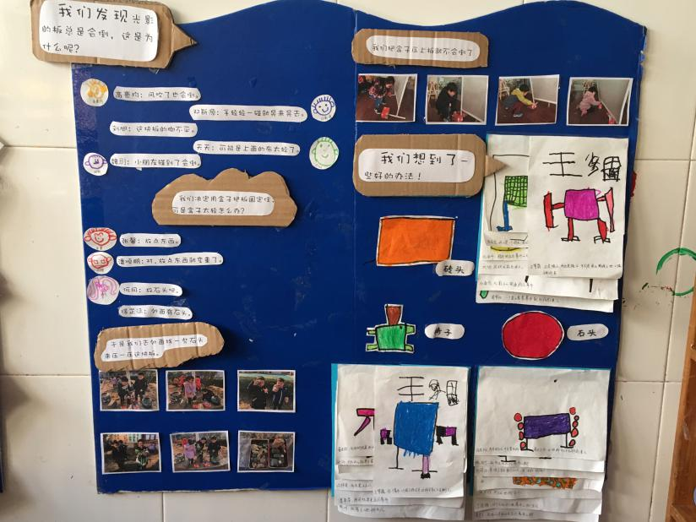
通过讨论我们的小朋友想到用砖头、椅子、石子、盒子、鞋架等方法来固定光影板，并且小朋友还把自己想到的办法画了下来。
接下来我们就开始行动啦！
在教室里我们找到两个喜糖盒子，用盒子来固定吧。
师：可是盒子太轻了，压不住怎么办？
张馨：放点东西。
潘顺鹏：对，放点东西就变重了。
何同：放石头吧。
徐芷涵：嗯，外面就有石头。
带着盒子一起到幼儿园内寻找小石子，把石子装进盒子里。
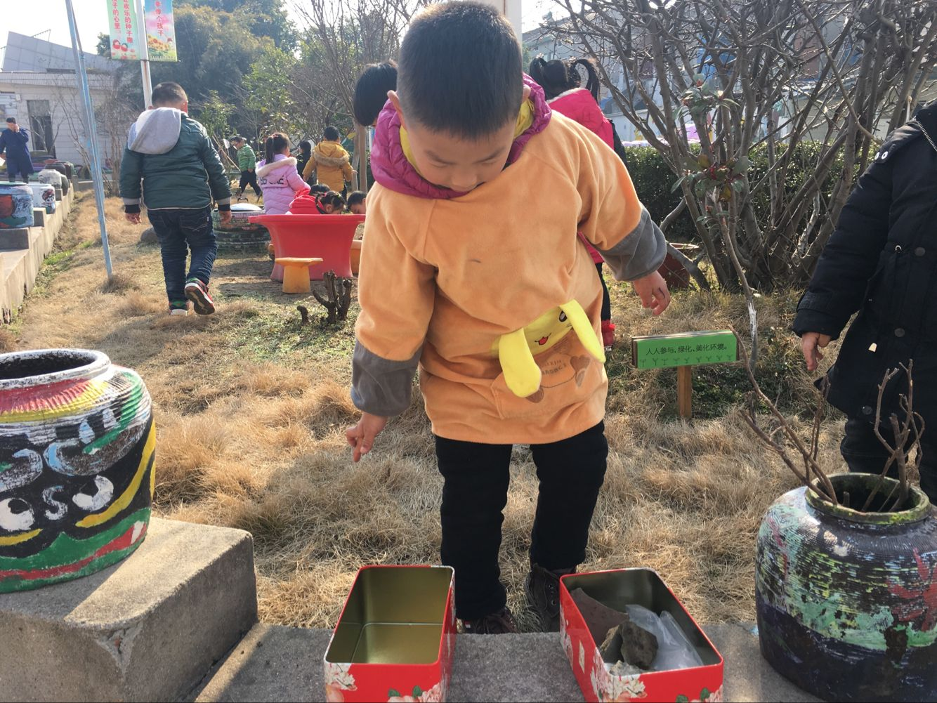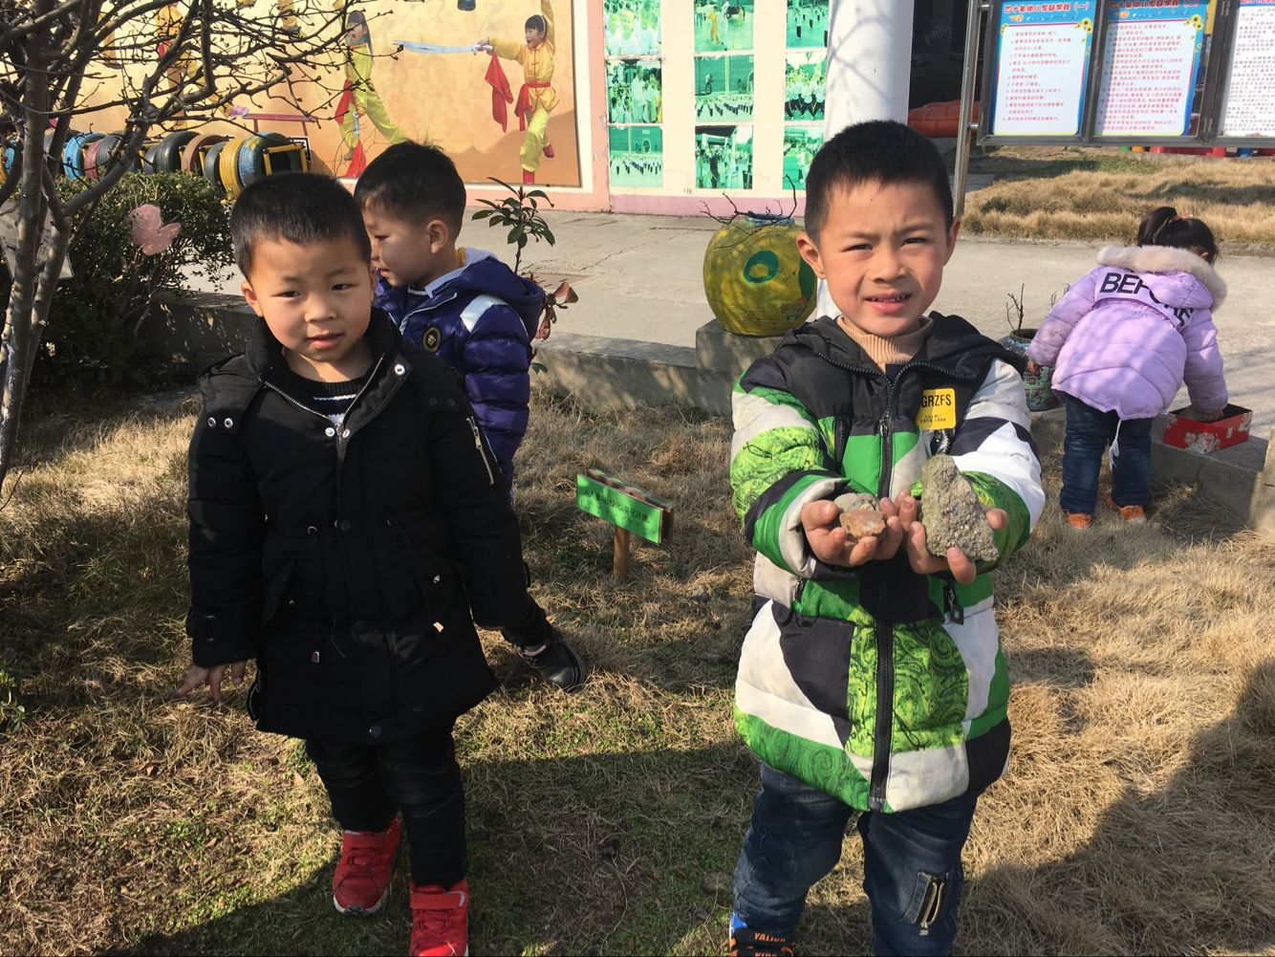
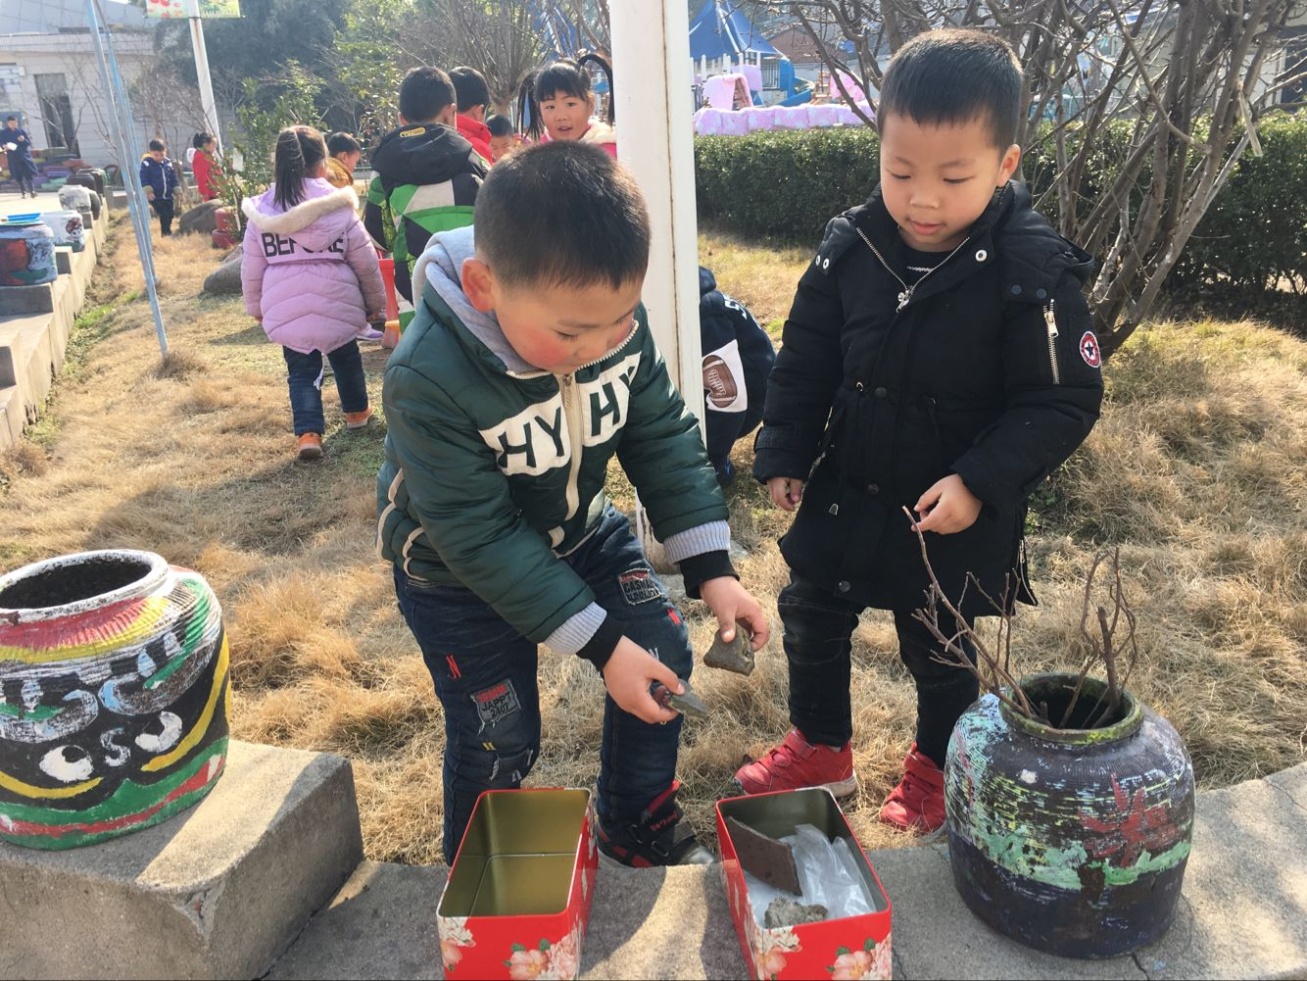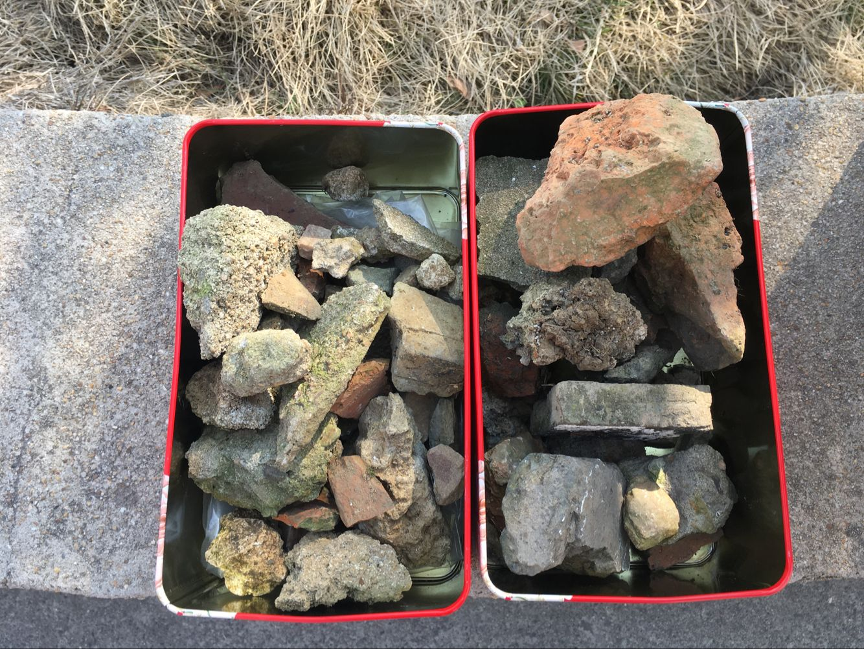
装满一盒子的石子，我们回到教室想办法固定住光影板。
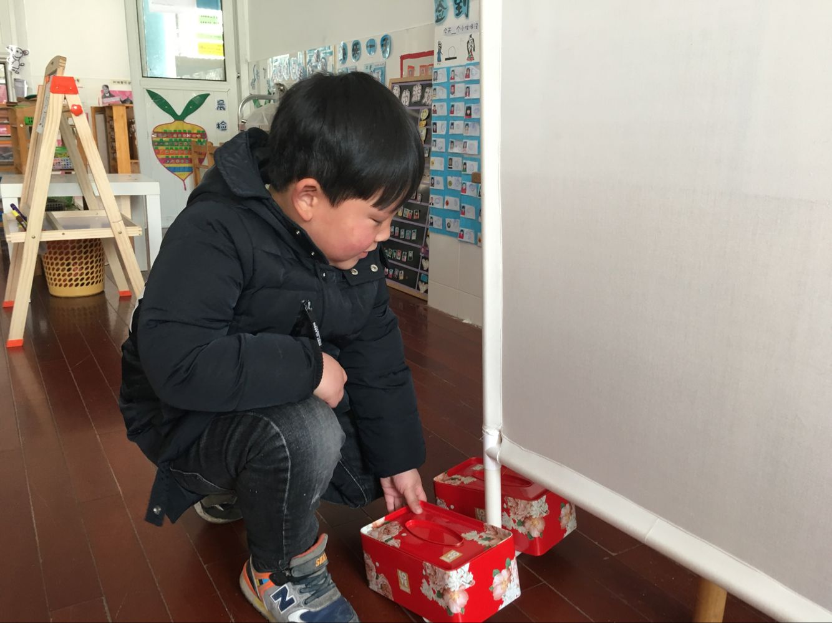
将两个盒子都放在一边，可是另一边怎么办？
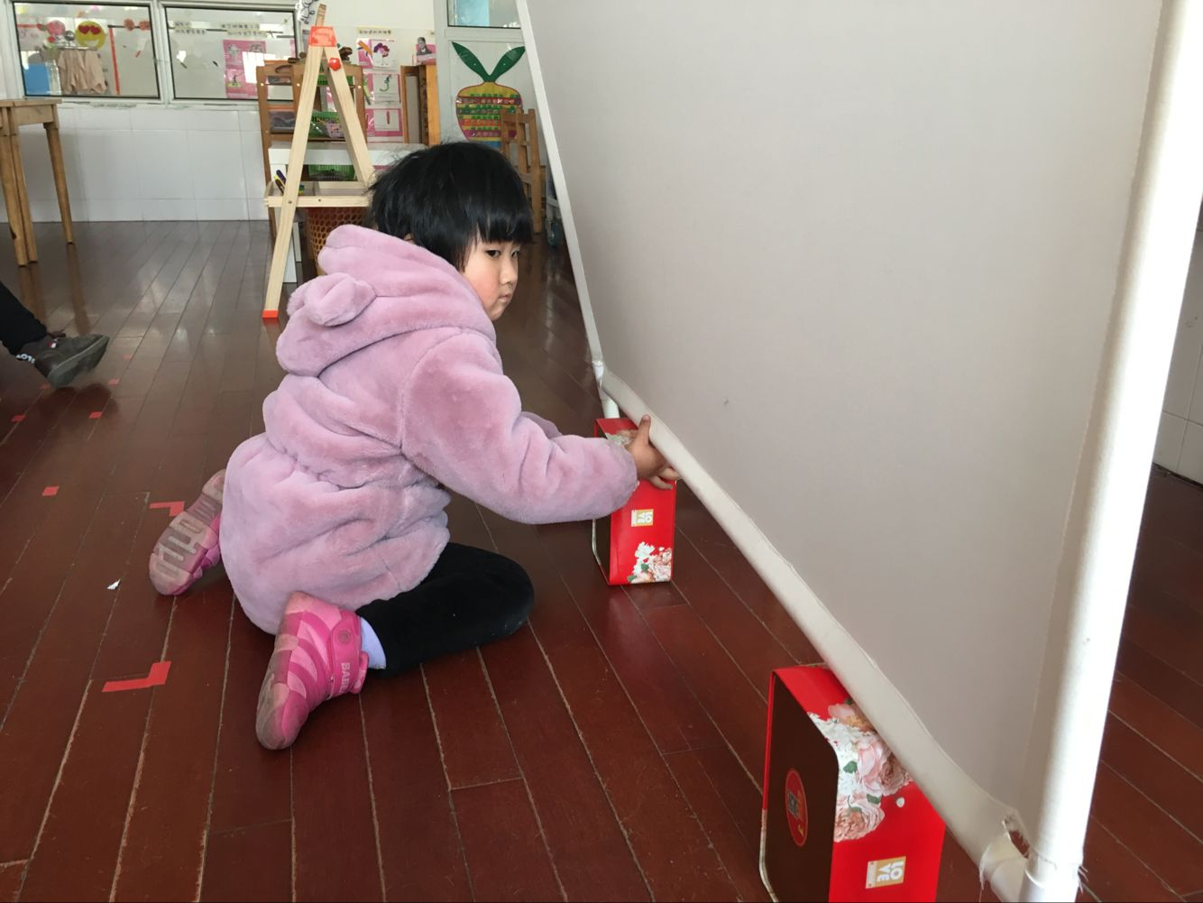
将盒子竖着撑在下面试试！
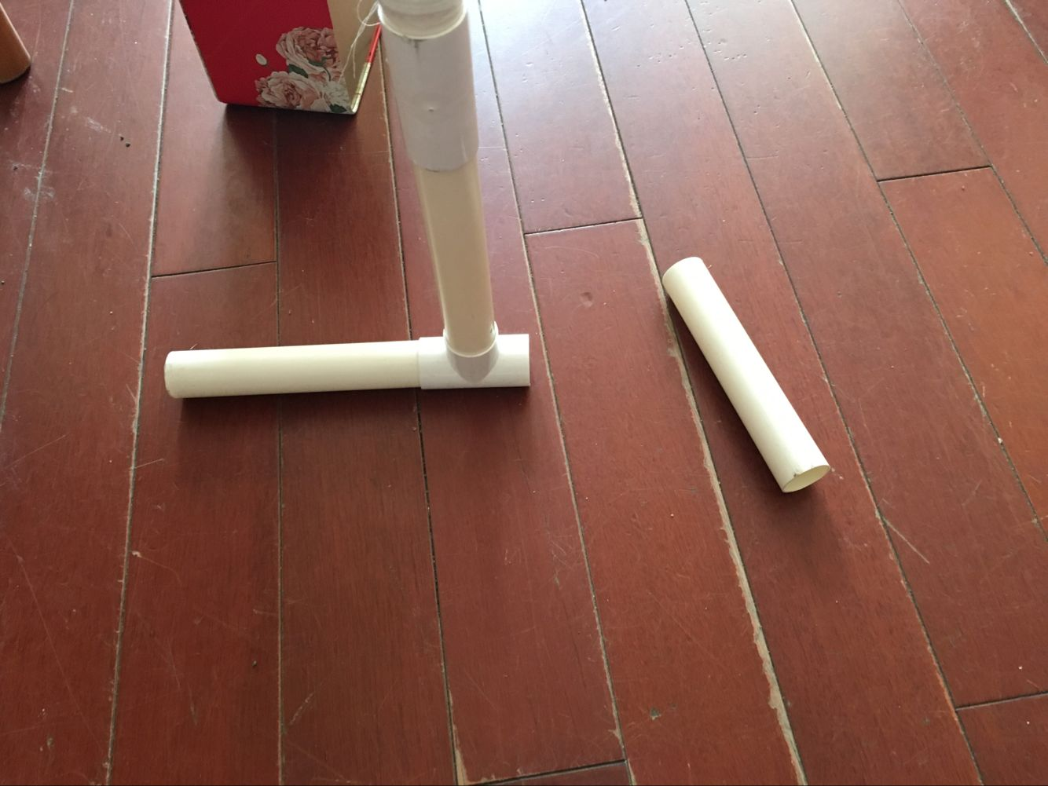
又出现了小问题，支撑的小脚掉下来了。
经过一番小讨论我们决定把支撑管用透明胶封住粘好。
最后有几个小朋友都觉得一边放一个小盒子压住支撑管比较稳当。
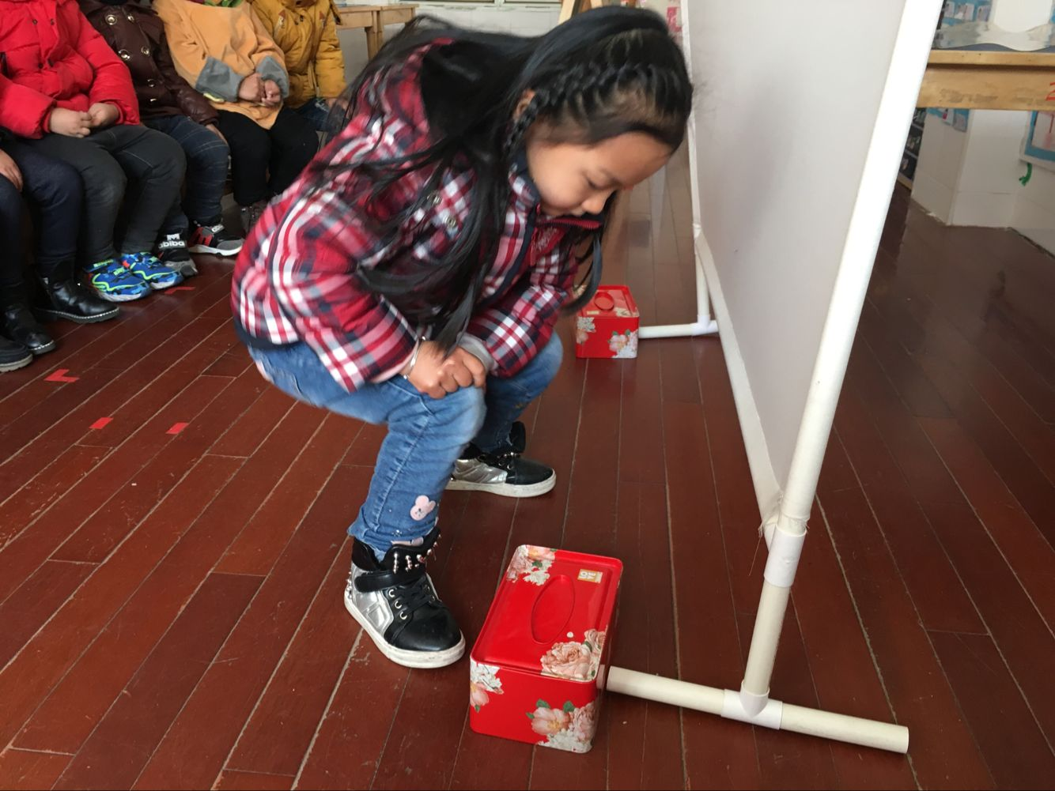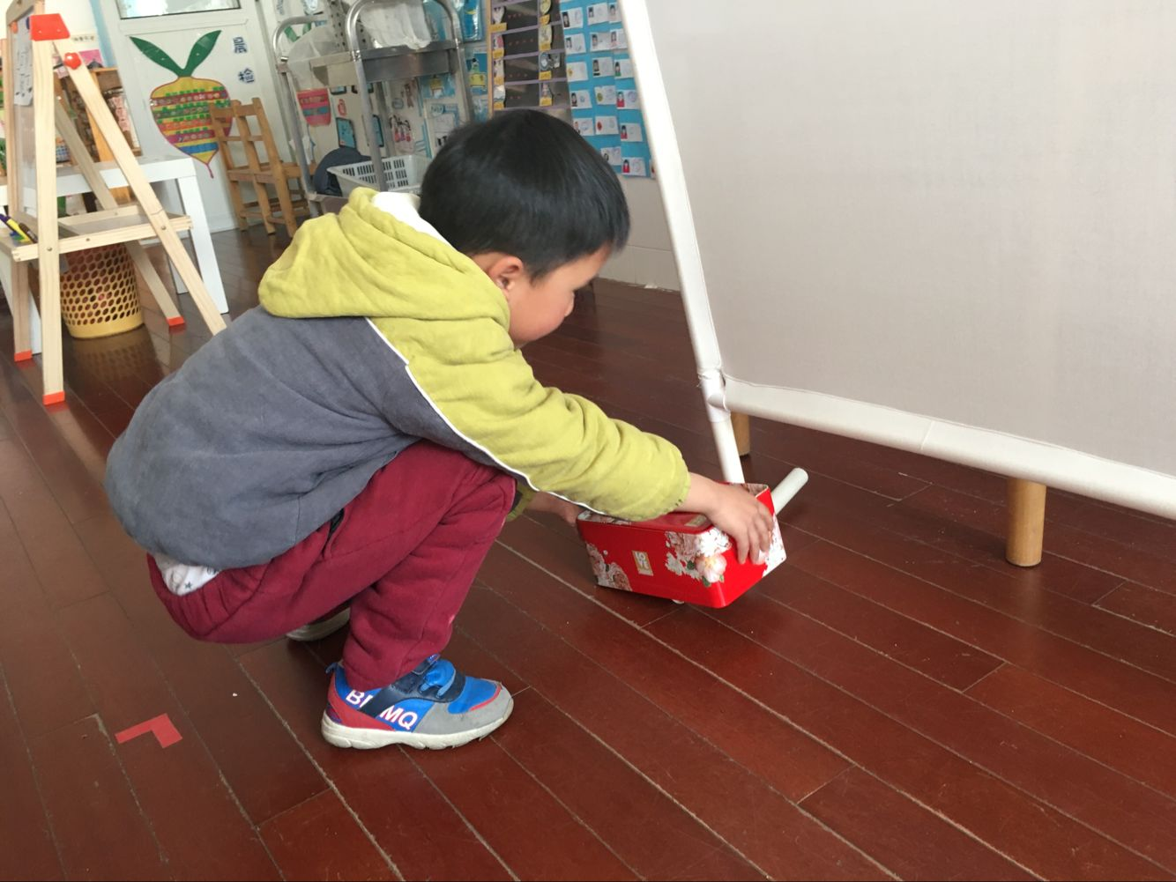
再试试用凳子来固定呢？
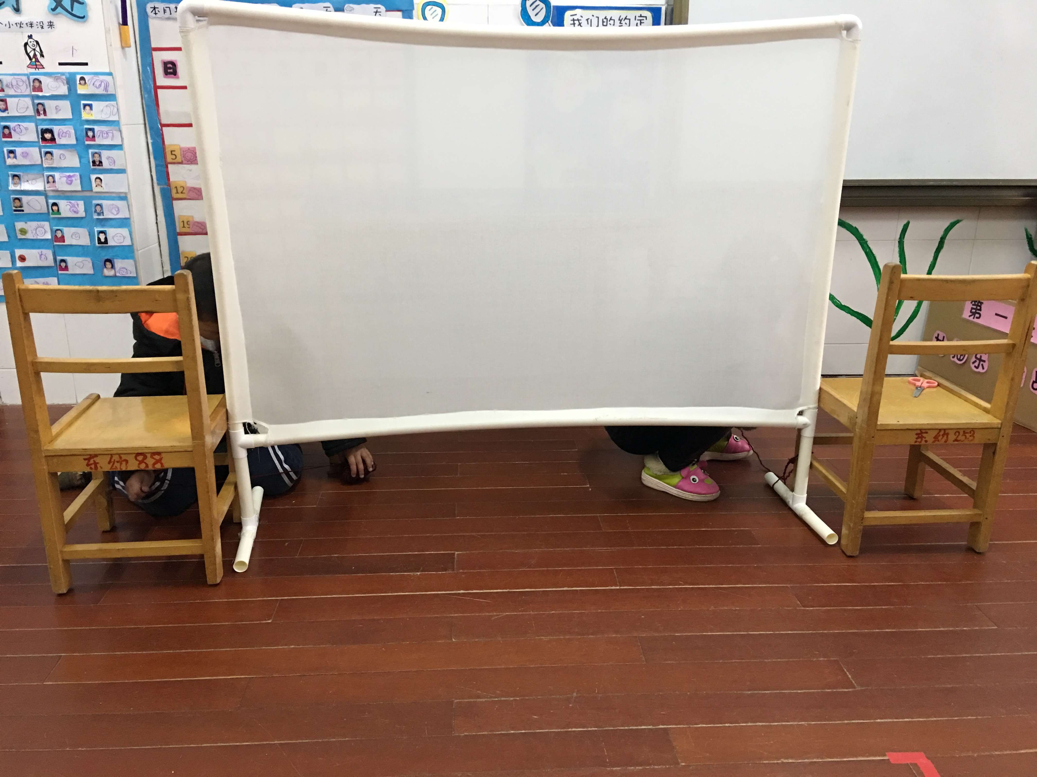
把两把凳子各放一边。
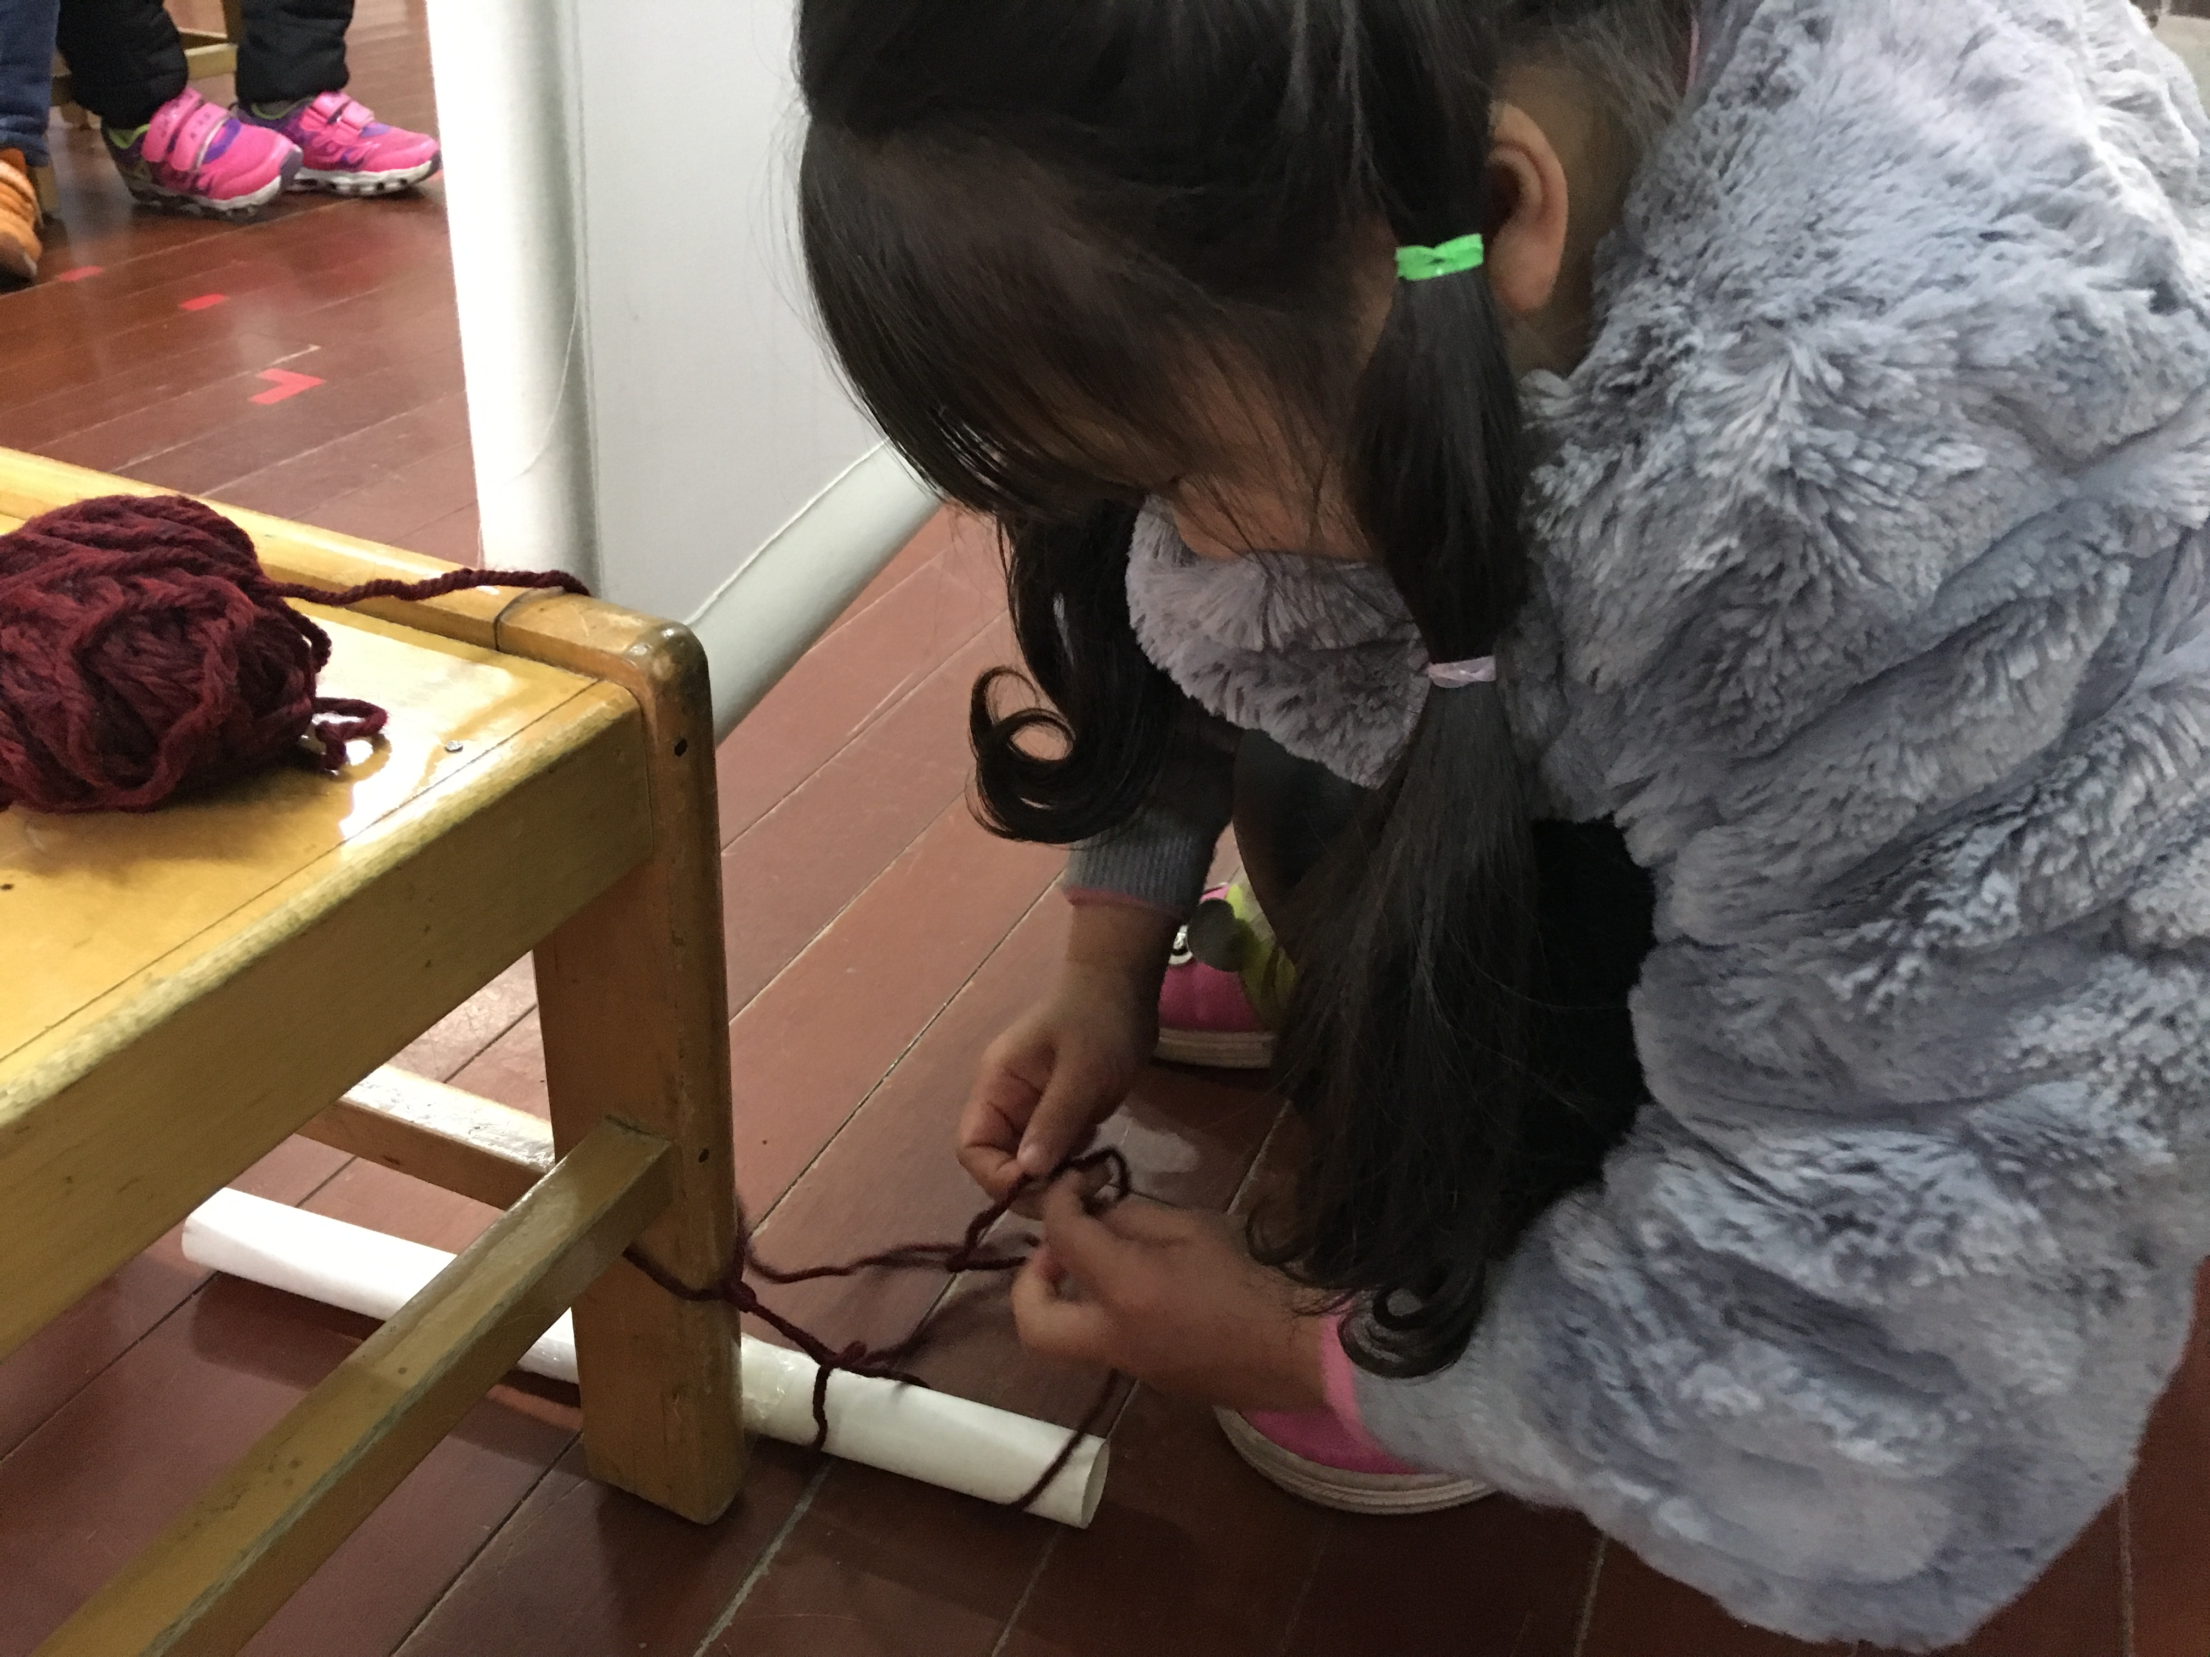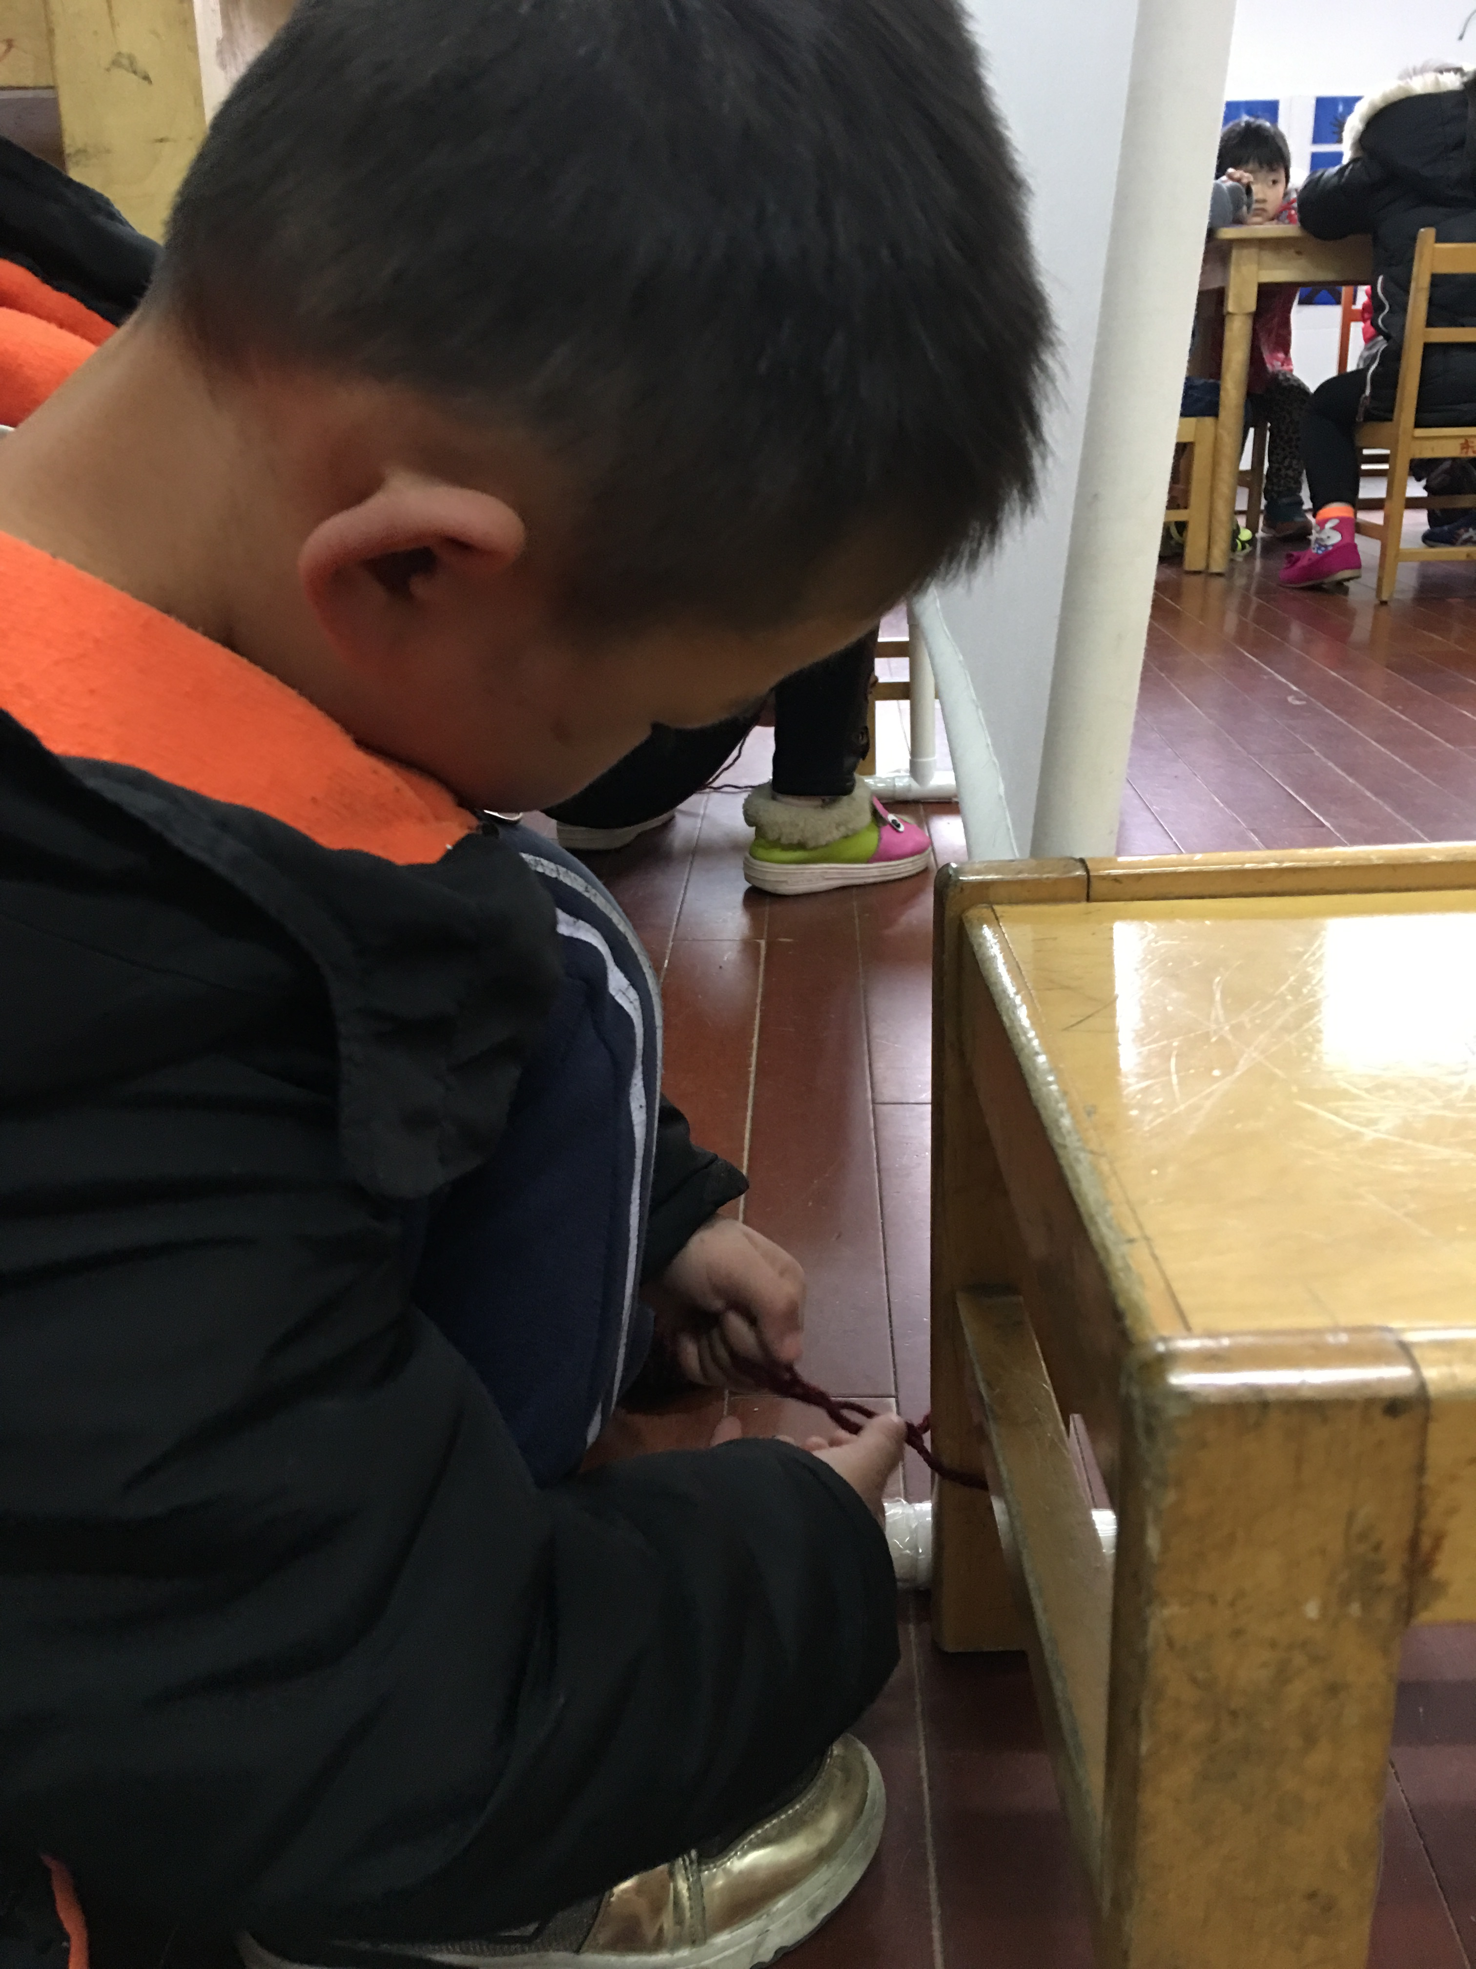
然后用毛线系上。
试一试我们的方法能成功吗？
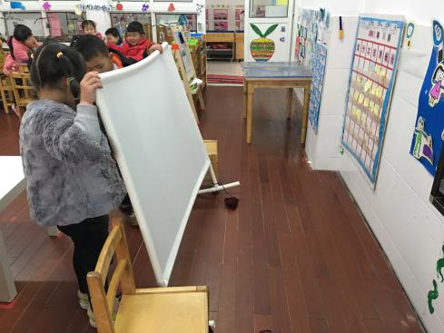
摇一摇，抬一抬，哎呀，毛线散了。
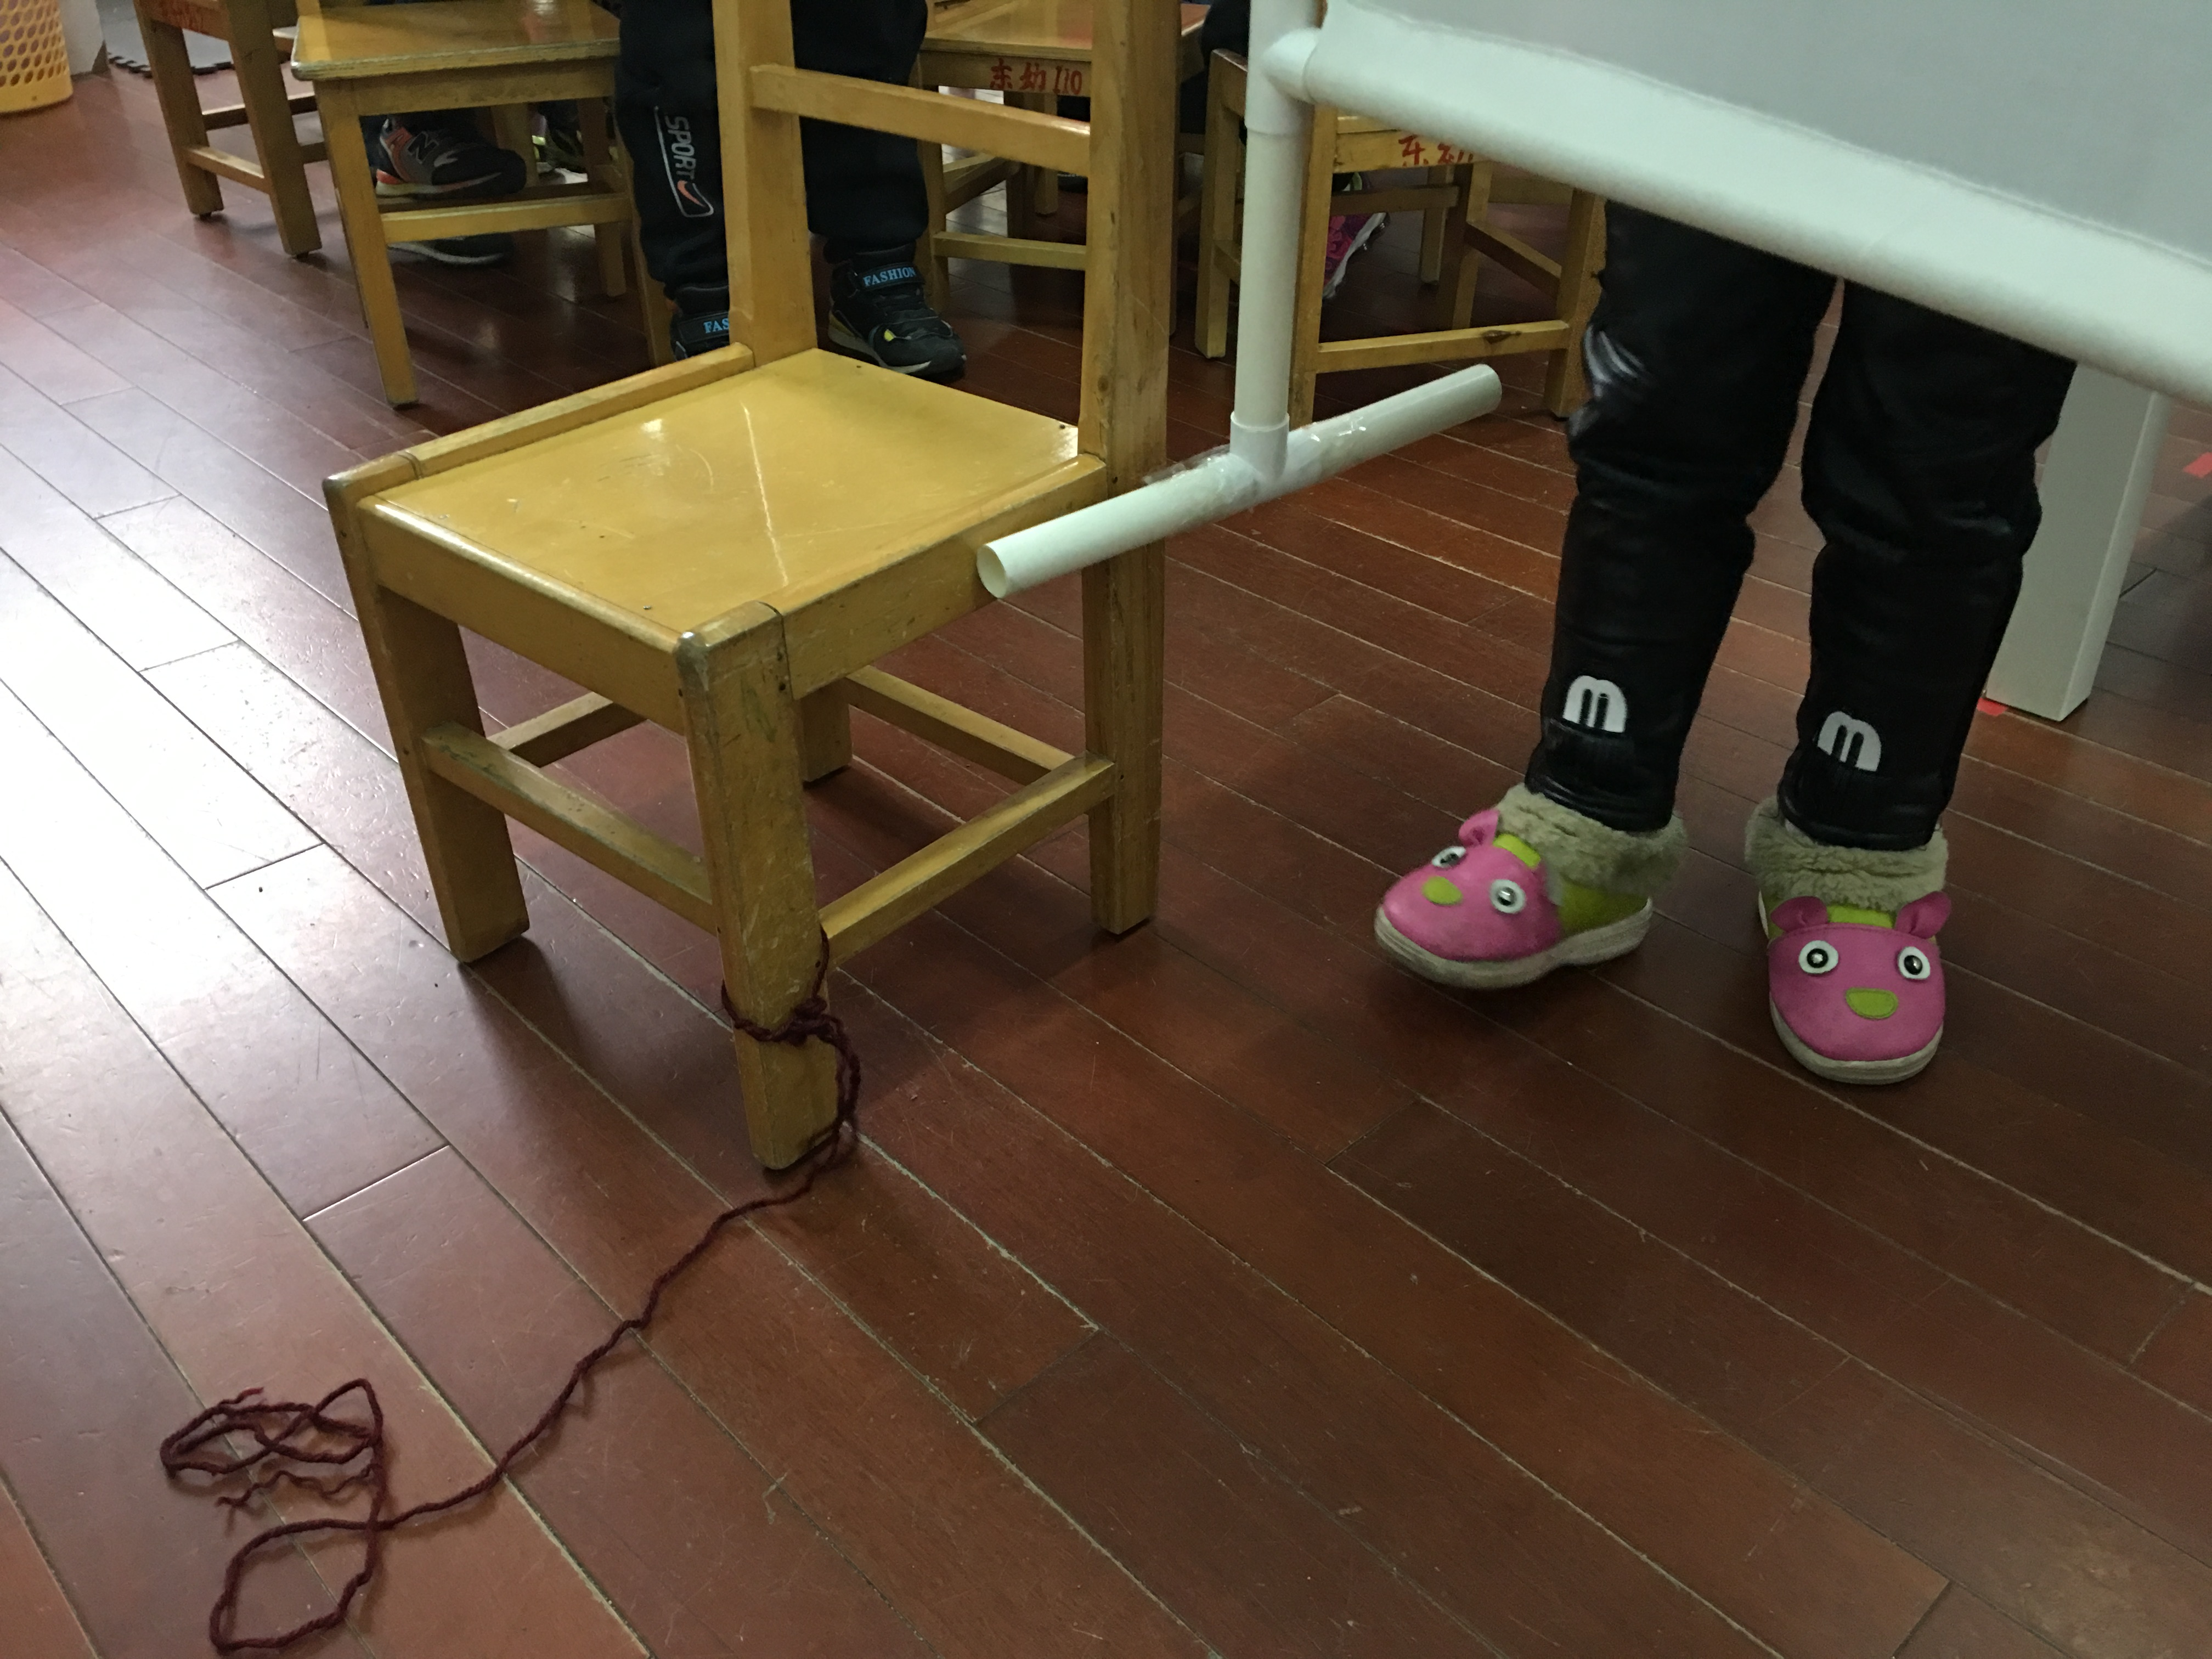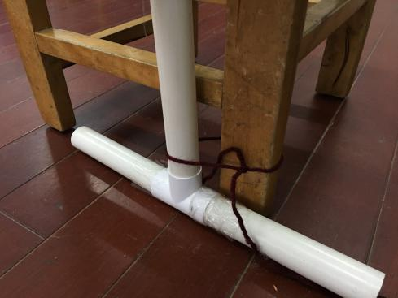
怎么会这样呢？
吴乔可：我还不会系绳子。系的也不紧。
丁国辉：要把另一个凳脚也绑上。
师：那你的凳脚够得到支撑管吗？
丁国辉：够不到。
师：你们抬起来的时候觉得怎么样？
吴和丁：抬不起来。
师：为什么？你们觉得方便吗？
吴和丁：凳子太重了。搬来搬去不方便，小朋友的凳子也不能坐了。
师：这个方法能行吗？
吴和丁：不行了。
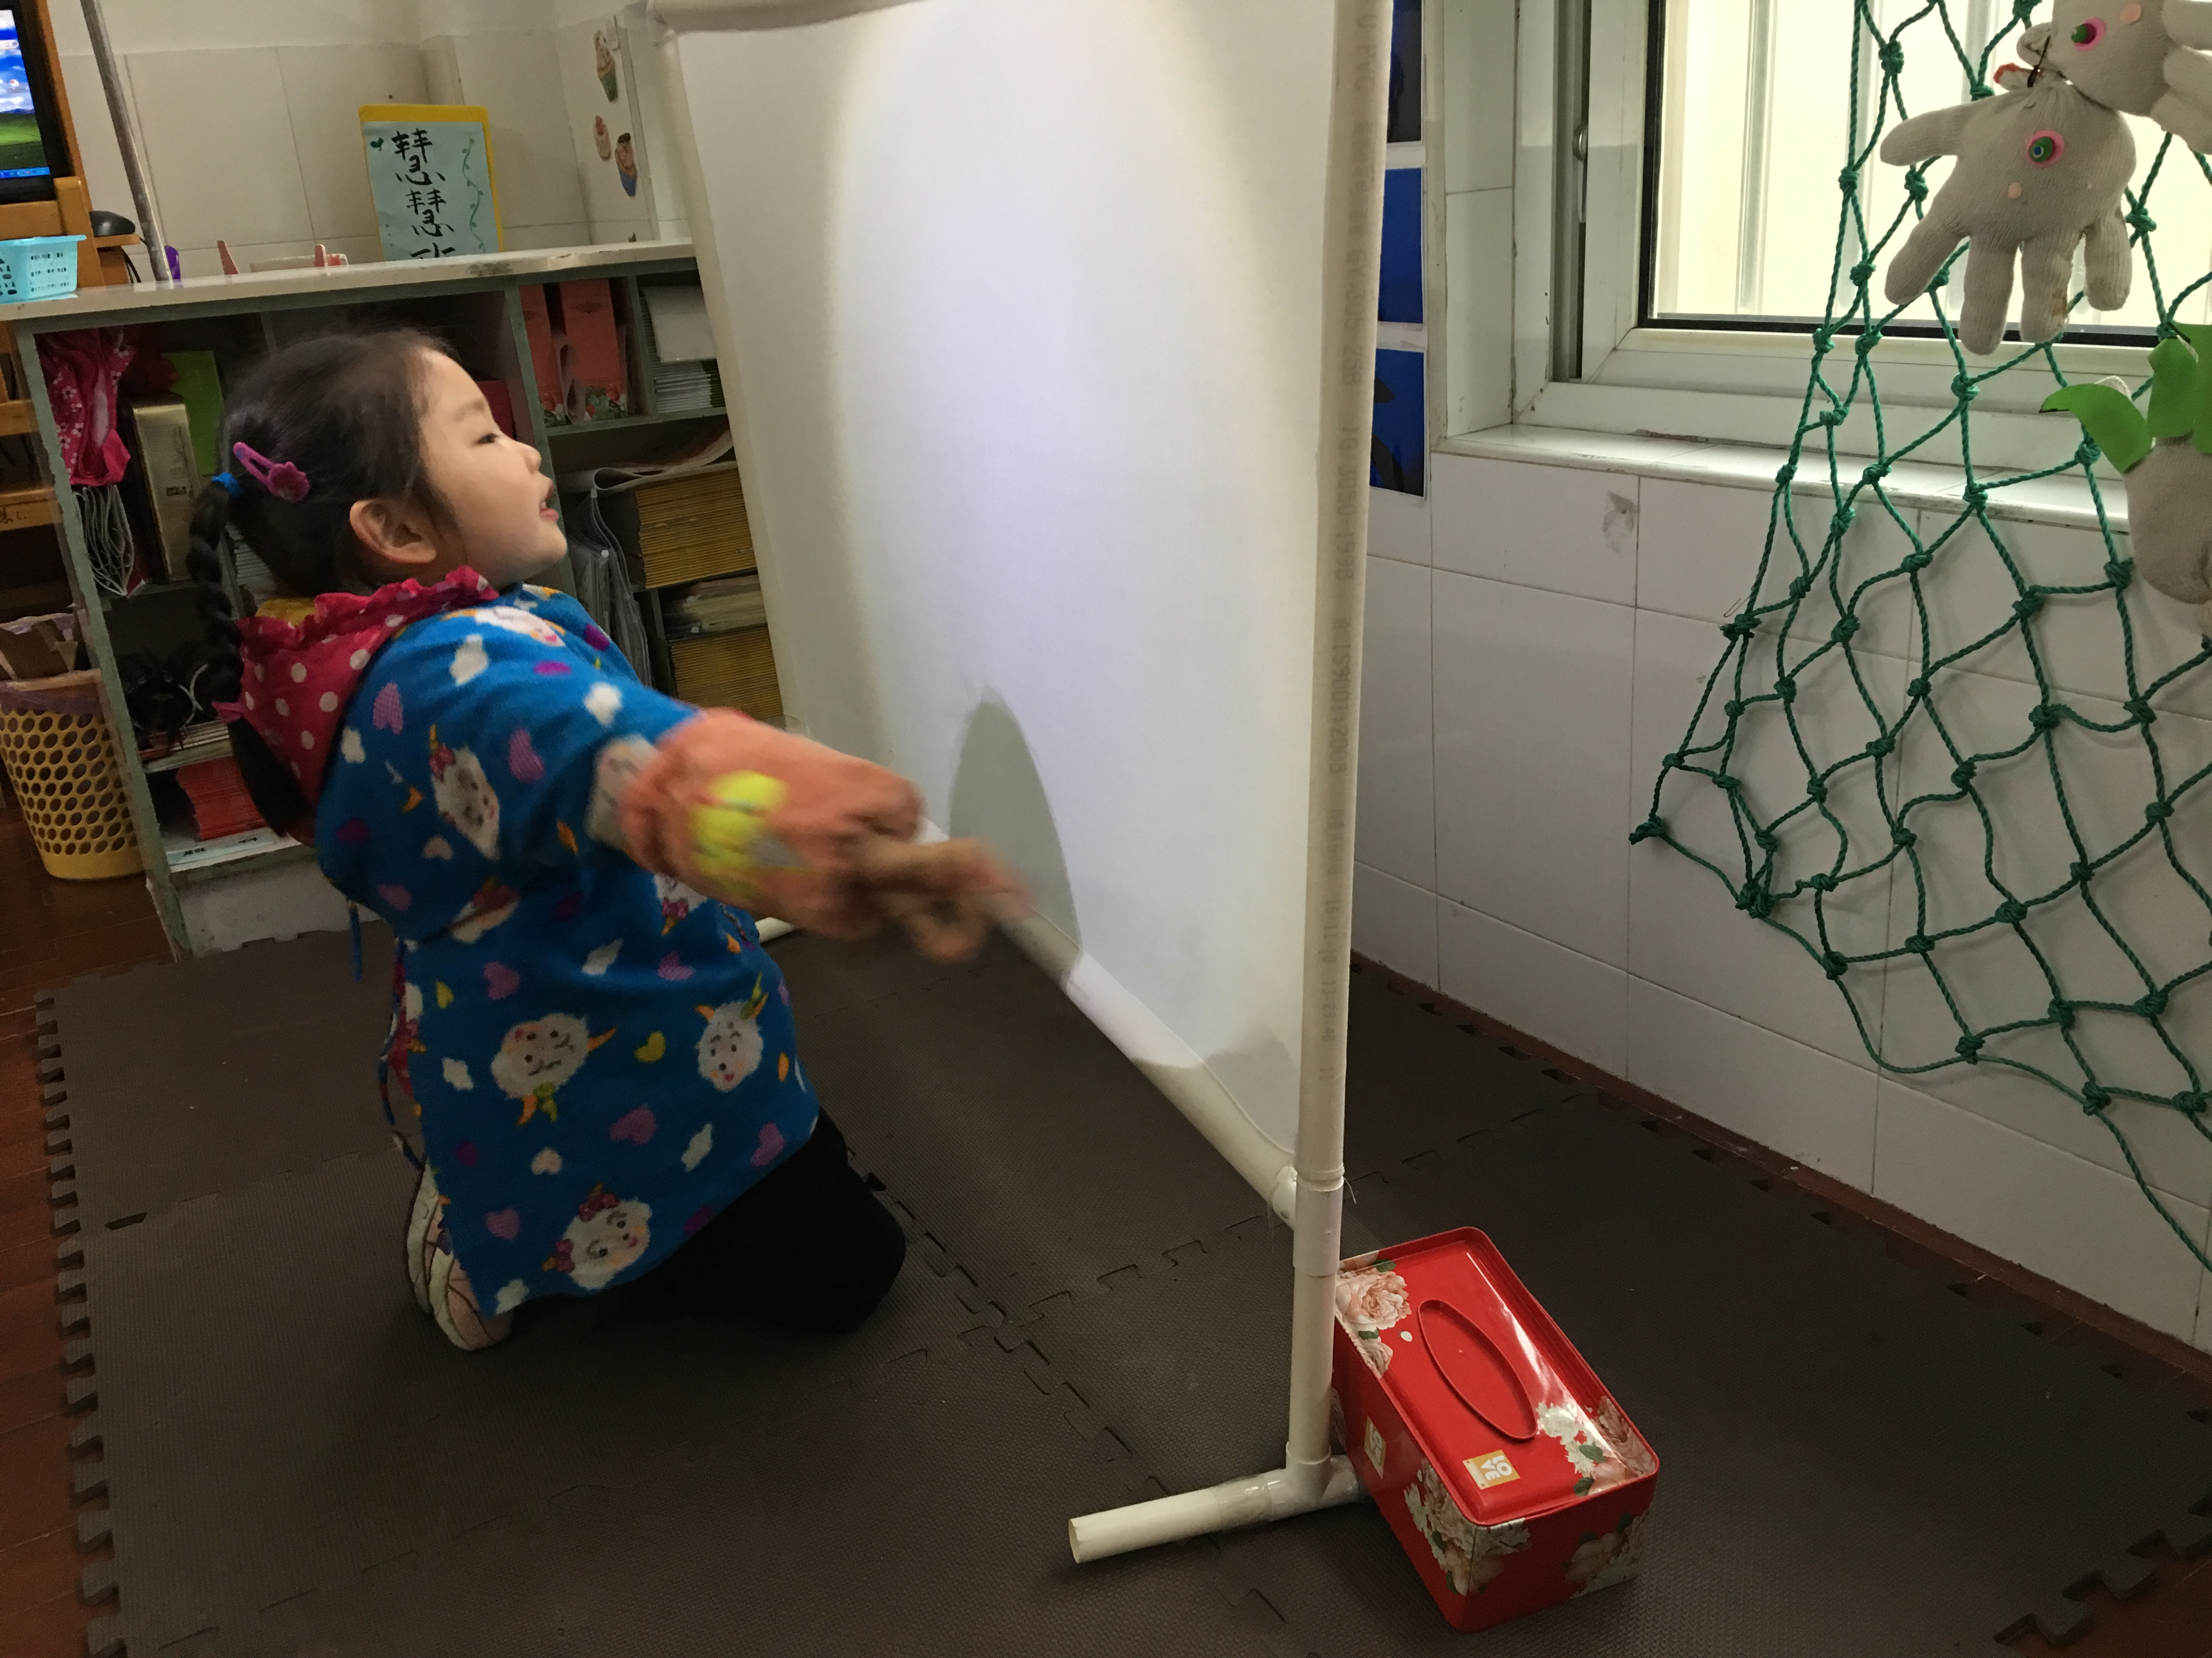
经过一番比较，小朋友们还是决定利用装满石子的盒子压住支撑管来达到稳定光影板。而且盒子需要的时候就可以拿来压着支撑管，不用的时候就能收起来，很方便。

